Tugas Linux Basic Command

1. Basic command

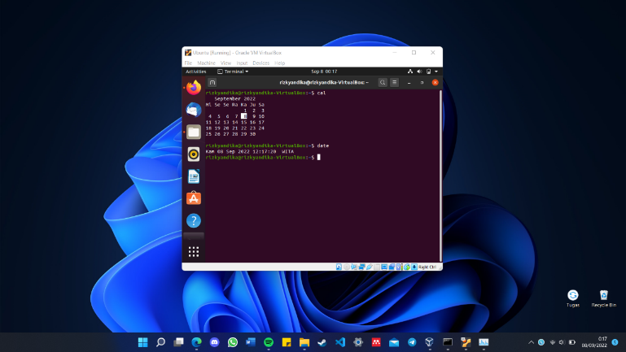

Command cal untuk menampilkan kelender

Date untuk menampilkan tanggal saat ini

1. File system command

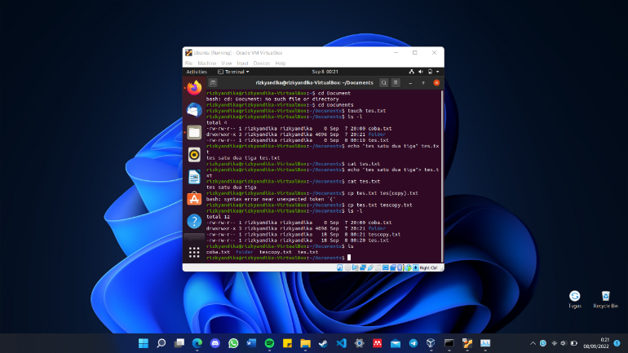

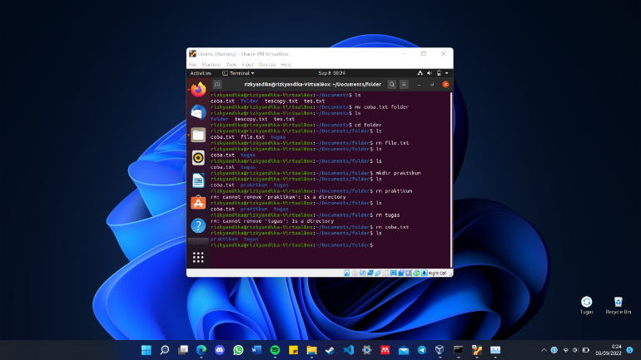

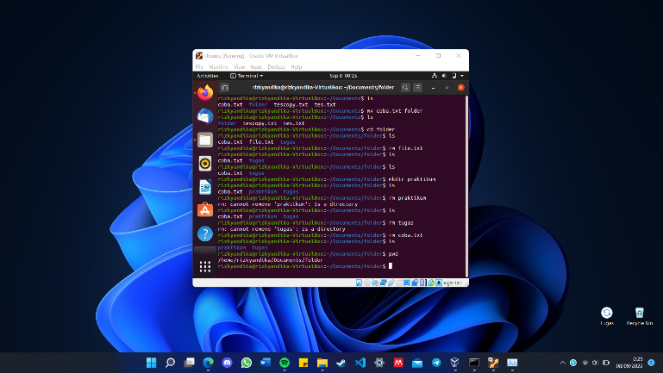

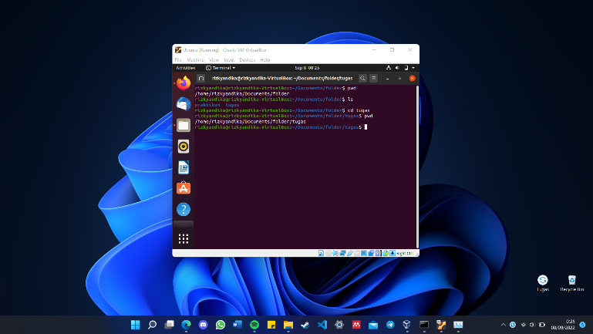

Command touch untuk membuat file baru

Command cat untuk memanggil atau membuka file

Command cp untuk mengcopy file

Command mv untuk memindahkan file

Command rm untuk menghapus file

Command mkdir untuk membuat directory atau folder baru

Command rmdir untuk menghapus directory atau folder

Command cd untuk berpindah lokasi atau folder

Command pwd untuk menampilkan posisi saat ini sedang di directory atau folder apa

1. Processes control commands

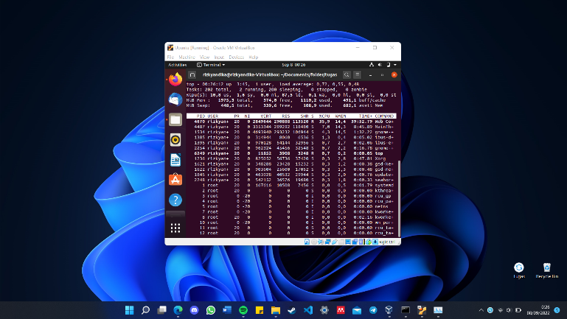

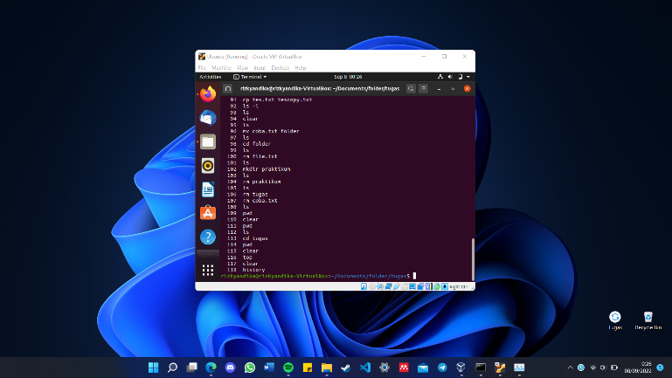

Command top untuk menampilkan program atau aplikasi yang sedang berjalan dilatar belakang

Command clear untuk membersihkan terminal

Command history untuk menampilkan history yang kita lakukan saat linux mulai digunakan dan saat linux dimatikan maka history akan tereset

1. Utilities programs commands

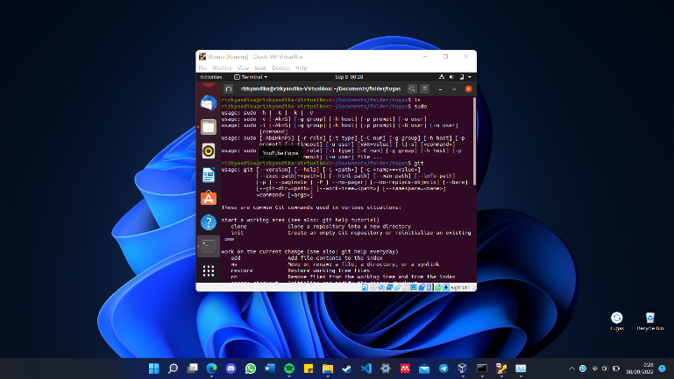

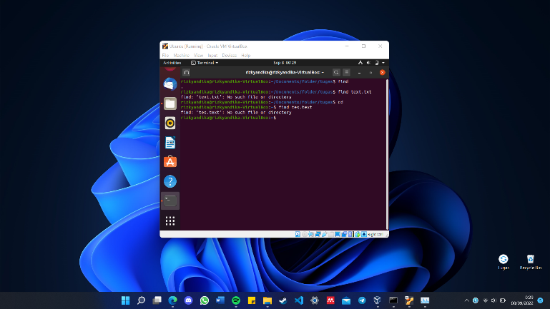

Command ls untuk menampilkan file dan folder apa yang di directory saat ini

Command sudo untuk mengaktifkan super user Ketika ingin melakukan instal aplikasi dll

Command find untuk mencari folder atau file pada linux

1. File access permission

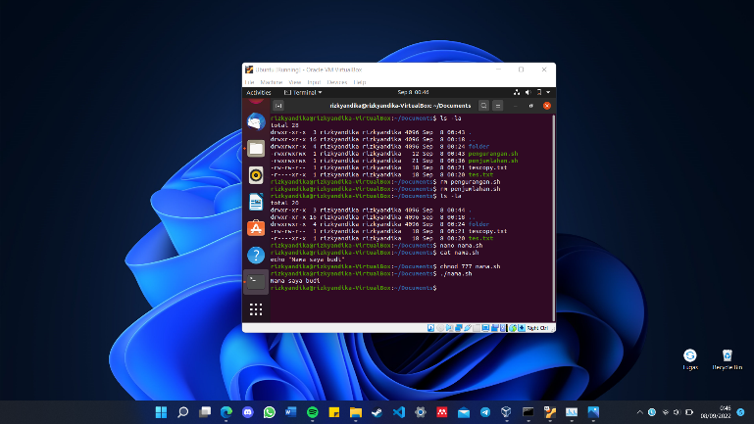

Command chmod untuk memodifikasi hak akses misalnya apakah hanya bisa read dan write

Command chown untuk mengganti atau memodifikasi pemilik file

1. Shell script

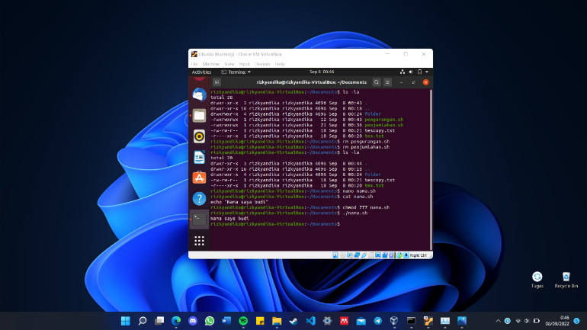

Shell script merupakan Bahasa pemrograman yang digunakan di command shell, program shell menjembatani antara user dan kernel